附件3：
Advanced-PHA软件介绍
Advanced-PHA是厦门熙宝源化工技术有限公司累积多年工艺危害分析经验，为企业量身定制，发展使用于炼制、化工、半导体及使用危害性化学品的工业过程的危害分析风险评估技术工具，各模块数据无缝链接。本软件应用并结合PSM、GB/T 20438/IEC61508/61511、GB/T21109/IEC61511、保护层分析(lopa)方法应用导则(AQ/T3054-2015)、AQ/T 3049-2013 危险与可操作性分析（HAZOP分析)应用导则等标准，建立重要设备元件的失效率资料，为业户提供必要的技术支援，强化分析与评估的可信度。

Advanced-PHA软件登录界面：
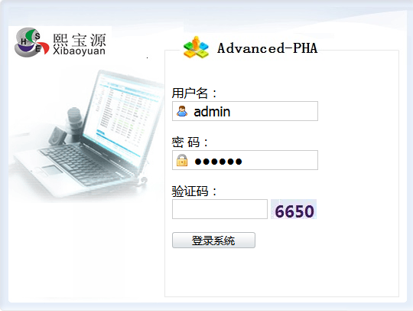

Advanced-PHA软件主界面：
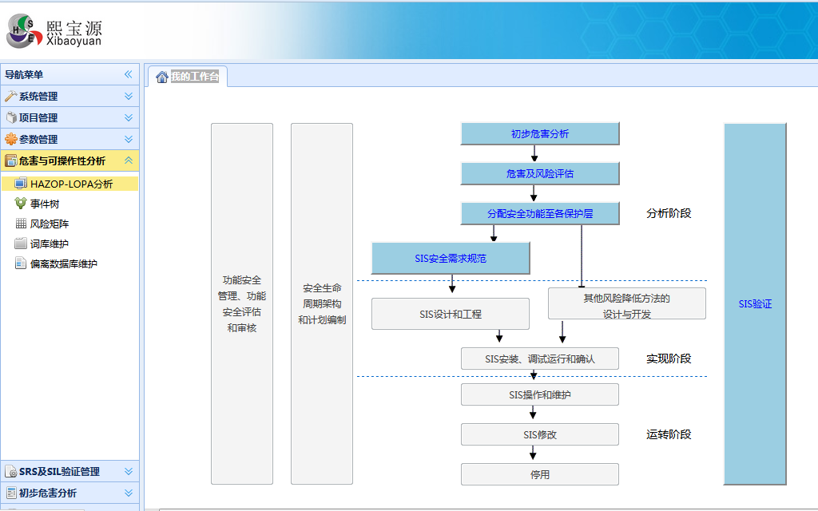

Advanced-PHA包含三个主要技术模块与一个资料库：
1、初步危害分析(PrHA)技术模块
2、危险与可操作性分析(HAZOP)/保护层分析(LOPA)技术模块
3、安全需求规格书（SRS）/安全完整性等级(SIL)技术模块
4、安全设备可靠度资料库（该数据库包含SERH、OREDA、PERD等数据库）
- 初步危害分析(PrHA)技术模块
初步危害分析（Preliminary Hazard Analysis, PrHA）技术模块，主要是以分析发掘工作场所重大潜在危害为主要目的，适用于建厂计划初期、细部设计尚未完成，甚至是更前期的厂址选择阶段的安全评估；同时也适用于已运转中的工厂第一次进行危害分析时，进行系统安全分析，定义高风险过程区域或次系统。

- 危害与可操作性分析(HAZOP)/保护层分析(LOPA)技术模块
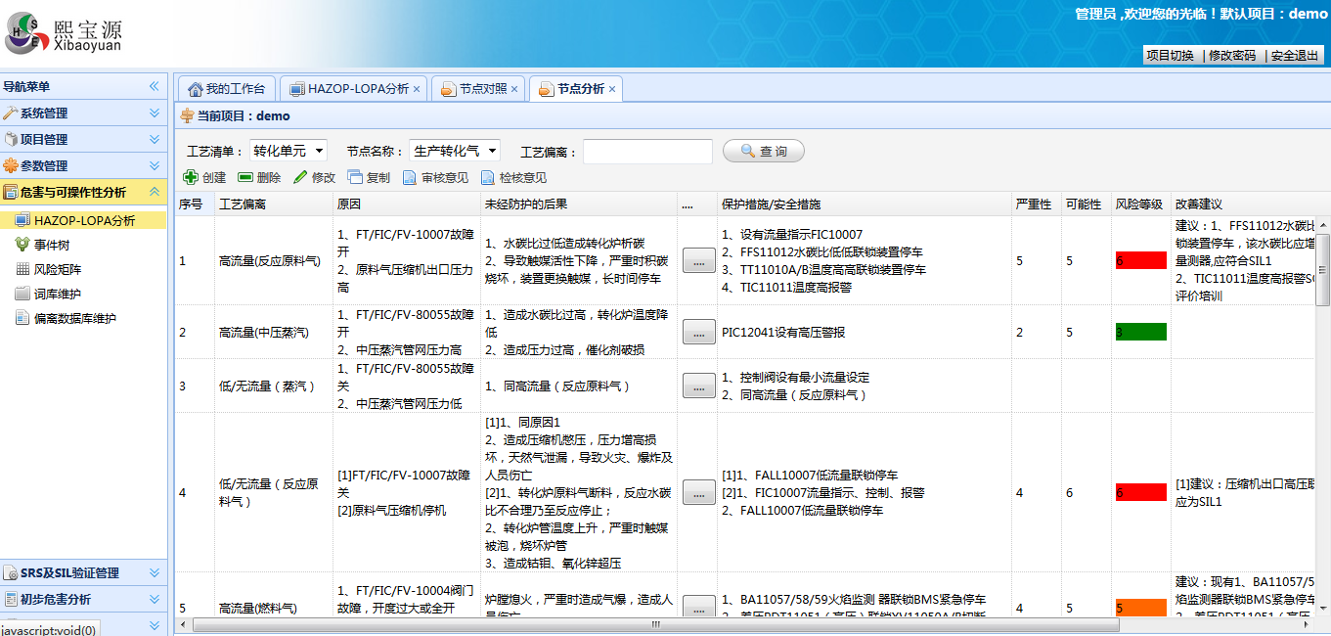

危险与可操作性分析(Hazard and Operability study，HAZOP)技术模块是一种形式结构化的方法，其中重要的参数偏离了指定的设计条件所导致的危险和可操作性问题。针对人工HAZOP分析存在弱点，公司总结了公司多年积累的经验，自主研发了实用性强的HAZOP分析软件，可有效地进行化工生产过程HAZOP分析。设法找出过程参数偏离原因，以及可能造成的后果，并针对造成严重度高的危害事故，加以更改内部设计或加强防护措施。
保护层分析（Layer of Protection Analysis，LOPA）技术模块是简化的风险评估方法，适用于起始事件频率、后果严重程度和独立保护层（Independent Protection Layer ，IPLS ）失效频率的等级预估。LOPA是对HAZOP审查中所发现的高风险事件进一步进行半定量分析，从而更好判断出高危险部位所存在的风险程度，避免对风险判断过低或过高，为公司在风险与经济利益之间平衡提供一定的判断依据。其特点是确定是否有足够的安全防护以防止意外事故的发生。

三、安全需求规格（SRS）/安全仪表完整性等级（SIL）验证技术模块
安全需求规格书（Safety Requirement Specification，简称SRS）技术模块，符合IEC61511标准的要求，安全需求规格书主要目的是为了辨识并于报告中将安全仪表功能(SafetyInstrumentFunction简称SIF) 表现出来。SRS的建构过程是安全仪表系统（Safety Instrumented Systems 简称SIS）设计阶段中很重要的一环，主要特点是辨识并确保在项目的工程设计阶段，全部的准则均已被指定且已被设想到，并已充分发展为个别准则的具体概念。完成SRS是在开始详细设计和工程进行阶段之前，作为初始的质量保证。同时可以减少下游工程的变更。如果在此步骤有所疏漏，SIS就有可能发生不安全的后果。
安全完整性等级(Safety Integrity Level，SIL)技术模块，在一定时间、一定条件下，安全相关系统执行其所规定的安全功能的可能性。简单的说，SIL就是对安全仪表系统运行水平的一种衡量。一个设计出来可以针对工厂潜在危害情况去做反应的系统，若无法采取反应行动，则潜在的危害情况可能最终会导致危害事件发生。因此，该系统应产生正确的输出，以减轻危害事件的后果或防止危害事件，协助验证仪控安全等级是否符合仪控需求规范(SRS)的要求，并在安全等级上取得共识。

